学校の避難所利用に必要な機能とは？
文科省検討会が初会合、設備の不足や非構造部材の耐震化に課題 2016/06/21
熊本地震では多くの学校施設が避難所として地域住民に開放利用された。しかしそのなかには、体育館のトイレ不足や空調の不具合をはじめとする設備の不足によって、被災者が苦しい避難生活を迫られたケースも多い。
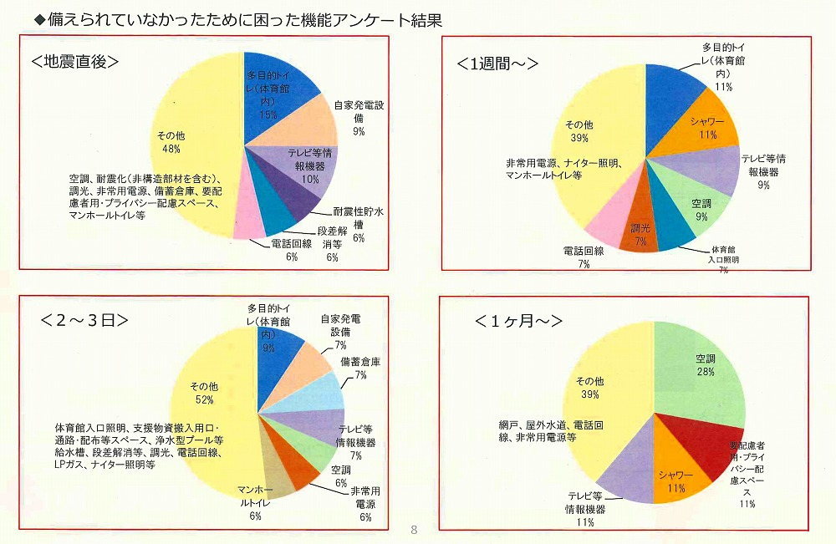
熊本県教育委員会は、学校施設を避難所利用するうえでの施設面の課題について、46設置者（県および全市町村）へ照会し、24設置者から有効回答を得た。不足感のある設備機能が、地震発生からの経過時間に応じて変化していったことが分かる（資料：熊本県教育委員会）
熊本県教育委員会は5月、避難所となった学校での施設面での課題について、該当する学校施設の設置者である県と市町村にアンケート調査を実施した。その結果、地震発生からの時系列で見て、どのような施設設備が不足していたかが明らかになった。
水道や電気が使えなくなった地震発生3日後くらいまでは、体育館内部の多目的トイレや自家発電設備の不足感が強かった。地震発生から1週間程度たつと、シャワーや空調、夜間の出入りに備えた館内出入り口照明などの不足感が高まった。地震発生から1カ月以上がたつと、空調への不満が高まるとともに、プライバシースペースへの配慮に問題があったとする回答が上がった。
避難所としての機能を果たすうえで必要となるこうした設備の整備範囲や優先順位、学校設置者と防災担当部局との連携強化と役割の明確化などが、課題として浮かび上がった。

ブレース破断や窓ガラス破損で使用禁止に
文部科学省は6月13日、「熊本地震の被害を踏まえた学校施設の整備に関する検討会」の初会合を開いた。学校施設の安全性を確保する耐震化の現状を検証し、避難所としての機能を確保するために必要な対策について検討する。前述の調査結果は、この日の会合で報告された。

検討会は長澤悟・東洋大学名誉教授が座長を務め、壁谷澤寿海・東京大学地震研究所教授や清家剛・東京大学大学院准教授ら建築の専門家を含む計11名で構成する。このほか、内閣府の防災担当や総務省消防庁、国土交通省もオブザーバーとして参加した。検討会は、7月下旬をめどに提言を取りまとめる方針だ。
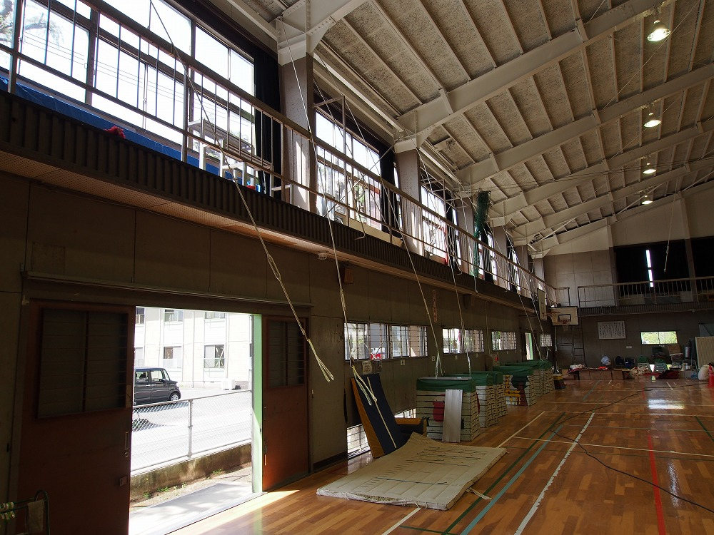
学校体育館の損傷例。熊本市立帯山小学校では4月16日の本震で被災者がいるなか、体育館の天井部分に取り付けられた耐震補強の水平ブレースが外れて 垂れ下がった（写真：日経アーキテクチュア）
国公立の学校では、東日本大震災を受けて2013年から構造体の耐震化や体育館の吊り天井の落下防止対策を15年末までの完了を目指して進めてきた。文科省の資料によると、15年4月1日時点で、熊本県の公立小中学校の耐震化率は98.5%、対策が未実施の吊り天井を持つ屋内運動場などは136棟あった。
熊本地震では、耐震化済みの施設では学校施設本体が崩壊するといった甚大な被害が生じたものはなく、これまでの耐震化の効果がみられた。一方、ブレースの破断や、窓ガラスなど非構造部材の損傷によって、避難所としての使用を禁止した事例が多くあった。
初会合では、避難所として学校を活用する際に必要な施設整備や、非構造部材を含めた耐震化・老朽化対策を進める必要があることを確認した。
熊本県教育委員会のまとめによると、4月16日の本震を受けた非構造部材の落下被害などで、同県内で避難所となった公立学校223校のうち、73校の体育館が避難所として使用できなくなった。吊り天井以外の非構造部材の耐震化や、生徒の安全確保のために求められる耐震性能と避難所として求められる耐震性能の整理が課題として浮かび上がった。
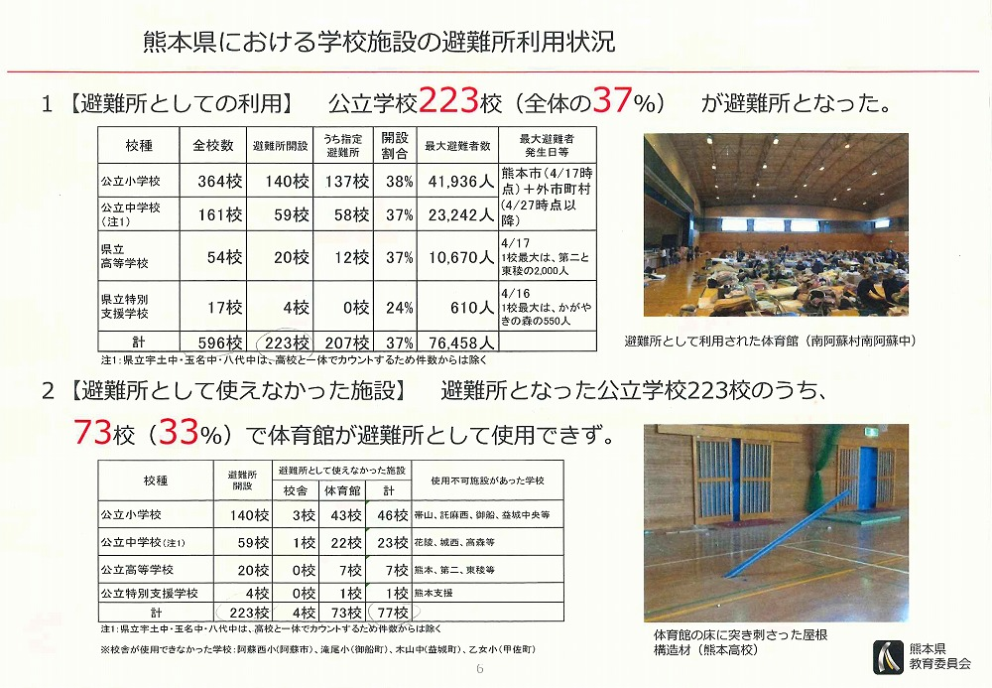
熊本地震では避難所に指定されていない学校でも、近隣の指定避難所が被災したり、指定避難所よりも近くにあったりした場合は避難者の受け入れを進めた（資料：熊本県教育委員会）
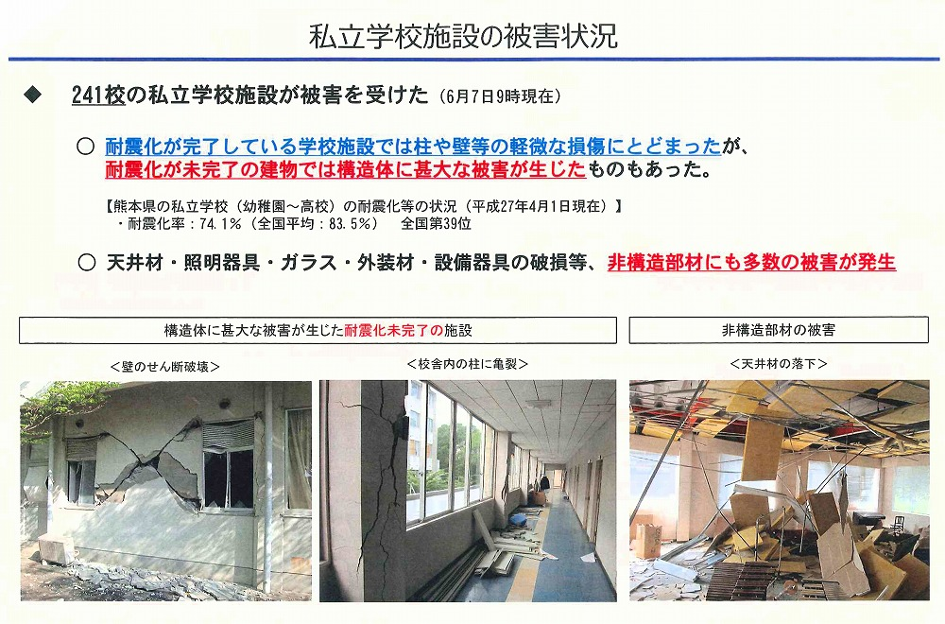
会合では、私立学校での耐震化の遅れも指摘された。熊本県の私立学校（幼稚園から高校）の耐震化の状況は4月1日の時点で74.1%（全国平均は83.5％）。耐震化が進んでいないこうした学校では構造体に大きな損傷が発生した（資料：熊本県教育委員会）
15年3月に文科省はガイドブック作成
文科省は15年3月、「学校施設の非構造部材の耐震化ガイドブック」を作成、全国の学校に配布している。例えば、FIX窓のサッシに硬化性パテを使ったり、外壁をラスシートモルタルで塗り固めたりといった変形への追従性に乏しい工法を用いていないかといった、部位ごとの詳細な点検項目を上げている。
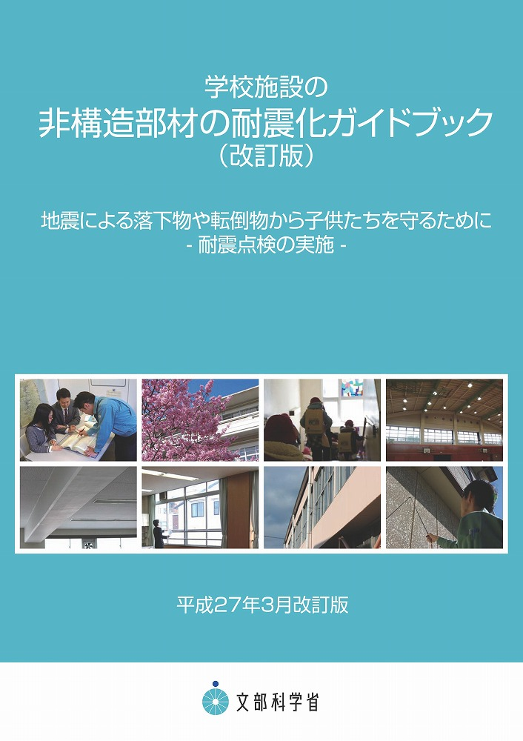
文部科学省が15年3月に発行した「学校施設の非構造部材の耐震化ガイドブック（改訂版）」（資料：文部科学省）
ガイドブックはこの項目に基づく点検と、それを踏まえた計画的な対応を求めている。しかし体育館の天井撤去以外に、ここまでやれば耐震化できたとする明確な評価基準が無く、非構造部材の耐震化はあまり進んでいないのが現状だ。経年劣化などの影響による耐震性能の低下もあり、どのように対策していくかが今後の論点となる。

